ITU-R P.2109-2建议书
(08/2023)
P系列：无线电波传播
建筑物进入损耗预测

前言
无线电通信部门的作用是确保所有无线电通信业务，包括卫星业务，合理、公平、有效和经济地使用无线电频谱，并开展没有频率范围限制的研究，在此基础上通过建议书。
无线电通信部门制定规章制度和政策的职能由世界和区域无线电通信大会以及无线电通信全会完成，并得到各研究组的支持。

知识产权政策（IPR）
国际电联无线电通信部门（ITU-R）的IPR政策述于ITU-R第1号决议所参引的《ITU-T/ITU-R/ISO/IEC的通用专利政策》。专利持有人用于提交专利声明和许可声明的表格可从http://www.itu.int/ITU-R/go/patents/zh获得，在此处也可获取《ITU-T/ITU-R/ISO/IEC的通用专利政策实施指南》和ITU-R专利信息数据库。

ITU-R 建议书系列
（可同时在以下网址获得：http://www.itu.int/publ/R-REC/zh）
系列 | 标题
BO | 卫星传输
BR | 用于制作、存档和播放的记录；用于电视的胶片
BS | 广播业务（声音）
BT | 广播业务（电视）
F | 固定业务
M | 移动、无线电测定、业余无线电以及相关卫星业务
P | 无线电波传播
RA | 射电天文
RS | 遥感系统
S | 卫星固定业务
SA | 空间应用和气象
SF | 卫星固定和固定业务系统之间频率共用和协调
SM | 频谱管理
SNG | 卫星新闻采集
TF | 时间信号和标准频率发射
V | 词汇和相关课题

注：本ITU-R建议书英文版已按ITU-R第1号决议规定的程序批准。

电子出版物
2024年，日内瓦

© 国际电联 2024
版权所有。未经国际电联书面许可，不得以任何手段翻印本出版物的任何部分。
ITU-R P.2109-2建议书
建筑物进入损耗预测
（2017-2019-2023年）
范围
本建议书提供针对概率为0.0 < P < 1.0的、在80 MHz - 100 GHz频率范围内估算建筑物进入损耗的方法。该方法并不针对特定场所，主要用于共用和兼容性研究工作。
关键词
建筑物、室内、传播、干扰、入口
缩略语
BEL 大楼进入损耗
CW 连续波
LoS 视距
相关国际电联建议书、报告
ITU-R P.2040建议书
ITU-R P.2346号报告
国际电联无线电通信全会，
考虑到
a) 对系统规划和干扰评估，可能需要考虑到无线电波进出建筑物时遭受的衰减；
b) 需要为工程师提供用于估算覆盖范围或者预测来自从室外到室内和从室内到室外系统干扰的指导意见；
认识到
a) ITU-R P.2040建议书就建筑物材料和结构对无线电波的效应给出了指导意见；
b) ITU-R P.2346号报告包含经核对的、有关建筑物进入损耗的经验数据。
建议
1 应使用附件1中的模型来估算建筑物进入损耗。
2 附件2给出了与建筑物相关的各类传播损耗的定义，并就建筑物穿透损耗的测量给出了指导意见。
注 – ITU-R对WRC-19不同议项进行的共用研究是基于本建议书案文的，该案文在这些活动或开展相关活动时是有效的。

附件1

引言
本附件提供了在ITU-R P.2040建议书中定义的建筑物进入损耗模型（BEL）。模型的输出形式是一个概率累积分布函数，在该概率下，将不会超过给定的损耗。
该模型无意分别穿过外墙之信号所遭受的损耗和通过建筑物之路径所遭受的衰减。由于认为在ITU-R研究范围内不太可能获得足够详细的特定建筑物信息，因此采用了该方法。
建筑物进入损耗在任何给定建筑物内和不同建筑物之间均可呈现很大的变化。虽然当与详细的建筑物数据相结合时，诸如光线追踪等技术可提供有用的、对特定场所的预测，这样的模型通常也不适用于诸如频谱共用研究等通用的应用场合。
一个试图描述全系列建筑物进入损耗特性的统计模型会因统计分布太宽泛而变得无用。另一方面，一个试图表征众多不同类型建筑物的模型将需要比目前存在之数据更多的数据，并将不适用于通用的共用研究工作。
注 – 应仔细考虑本建议书中提到的建筑类型。
该模型基于80 MHz - 73 GHz频率范围内、ITU-R P.2346号报告中经核对的测量数据。该模型可在蒙特卡洛方法中使用，但应注意，该模型仅根据概率范围0.01至0.99的经验数据进行了验证。

2 参数
该模型采用以下输入参数：
– 频率（~0.08-100 GHz）；
– 不超过损耗的概率；
– 建筑物类别（“传统的”或“高热效的”）；
– 建筑物立面上的路径仰角（水平面以上的度数）。
没有明确考虑到室外终端相对于建筑物表面的路径方位角。虽然理论和测量结果表明，正常入射于建筑物表面的信号所遭受的损耗比以倾斜角度到达的信号所遭受的损耗要低，但模型的统计输出结果代表了相对于室外终端的、普遍的建筑物取向。
该基本模型假定室内天线是全向的；因此建筑物进入损耗将会虑及到达终端位置的所有能量。某些情况下，内部终端可使用定向天线，该天线将充当空间滤波器，当来自某些方向的能量被拒绝时，会增加明显的建筑物进入损耗。在韩国两座大型建筑中在32 GHz上进行的测量表明，用10度波束宽度天线测得的建筑物进入损耗比全向天线情况下大5.3分贝。更多细节见ITU-R P.2346号报告。
按照ITU-R P.2040建议书中给出的定义，建筑物进入损耗在此定义为与任何周围的地物相隔离。如果建筑物被当地的地物所包围，那么可能需要使用ITU-R P.2108建议书为地面以上的相关终端高度和位置确定额外的损耗。
该模型隐含地假设终端在建筑物内任何一点上具有相同的位置概率。

2.1 建筑物类型分类
ITU-R P.2346号报告中经核对的实验结果表明，当以进入损耗来表征时，建筑物分为两个不同的族群：当使用现代化、高热效的建筑方法（金属化玻璃、箔背板）时，建筑物进入损耗通常明显高于没有此类材料的“传统”建筑物。因此该模型给出了对这两种情况的预测。
这种“高热效的”和“传统的”的分类纯粹是指建筑材料的热效率。对施工年份、类型（单层或多层）、传承或建筑方法上不应做任何假设。
对建筑物进入损耗，重要的是要考虑到整个建筑物的热效率（或整体热效率）。高热效的主结构若带有隔热性差的窗户（如单釉薄玻璃），那么会降低整个建筑物的热效率，反之亦然。
透热率（通常称为U值）提供了对热效率的可量化描述。低U值代表高热效率。通常情况下，金属化玻璃窗、绝缘腔壁、厚钢筋混凝土和金属箔背面包层的存在是建筑物高热效的一个很好标志。

3 模型
建筑物进入损耗将因建筑物类型、建筑物内的位置和建筑物内的移动而有所不同。建筑物进入损耗的分布通过两个对数正态分布的组合给出。不超过概率P的建筑物进入损耗如下所述：
$L_{BEL}\left(P\right)=10log({10}^{0.1A(P)}+{10}^{0.1B(P)}+{10}^{0.1C} )$ dB (1)
其中：
$A\left(P\right)={F^{-1}\left(P\right)σ}_{1}+μ_{1}$ (2)
$B\left(P\right)={F^{-1}\left(P\right)σ}_{2}+μ_{2}$ (3)
$C=-3.0$ (4)
$μ_{1}=L_{h}+L_{e}$ (5)
$μ_{2}=w+x log(f)$ (6)
$σ_{1}=u+v log(f)$ (7)
$σ_{2}=y+z log(f)$ (8)
其中：
L_{h：} 水平路径的损耗中值，由下式给出：
$L_{h}=r+s log\left(f\right)+t {(log\left(f\right))}^{2}$ (9)
L_{e：} 建筑物立面上的路径仰角的修正：
$L_{e}=0.212 |θ|$ (10)
且：
f ： 频率（GHz）；
θ： 建筑物立面上的路径仰角（度）；
P： 不超过损耗的概率（0.0 < P < 1.0）；
F⁻¹(P)： 作为概率函数的逆累积正态分布。
各系数如表1中所示：
表1
模型系数
建筑物  类型 | r | s | t | u | v | w | x | y | z
有关： | μ₁ |  |  | σ₁ |  | μ₂ |  | σ₂
传统的 | 12.64 | 3.72 | 0.96 | 9.6 | 2.0 | 9.1 | −3.0 | 4.5 | −2.0
高热效的 | 28.19 | −3.00 | 8.48 | 13.5 | 3.8 | 27.8 | −2.9 | 9.4 | −2.1

为说明起见，图1绘制了两个建筑物类别的模型所返回的建筑物进入损耗中值（即μ₁）。在任何共用的研究工作中，应始终考虑总的分布情况。图2绘制水平入射时预测的建筑物入口损失的累积分布函数。
图1
以水平发生率预测的建筑物进入损耗中值
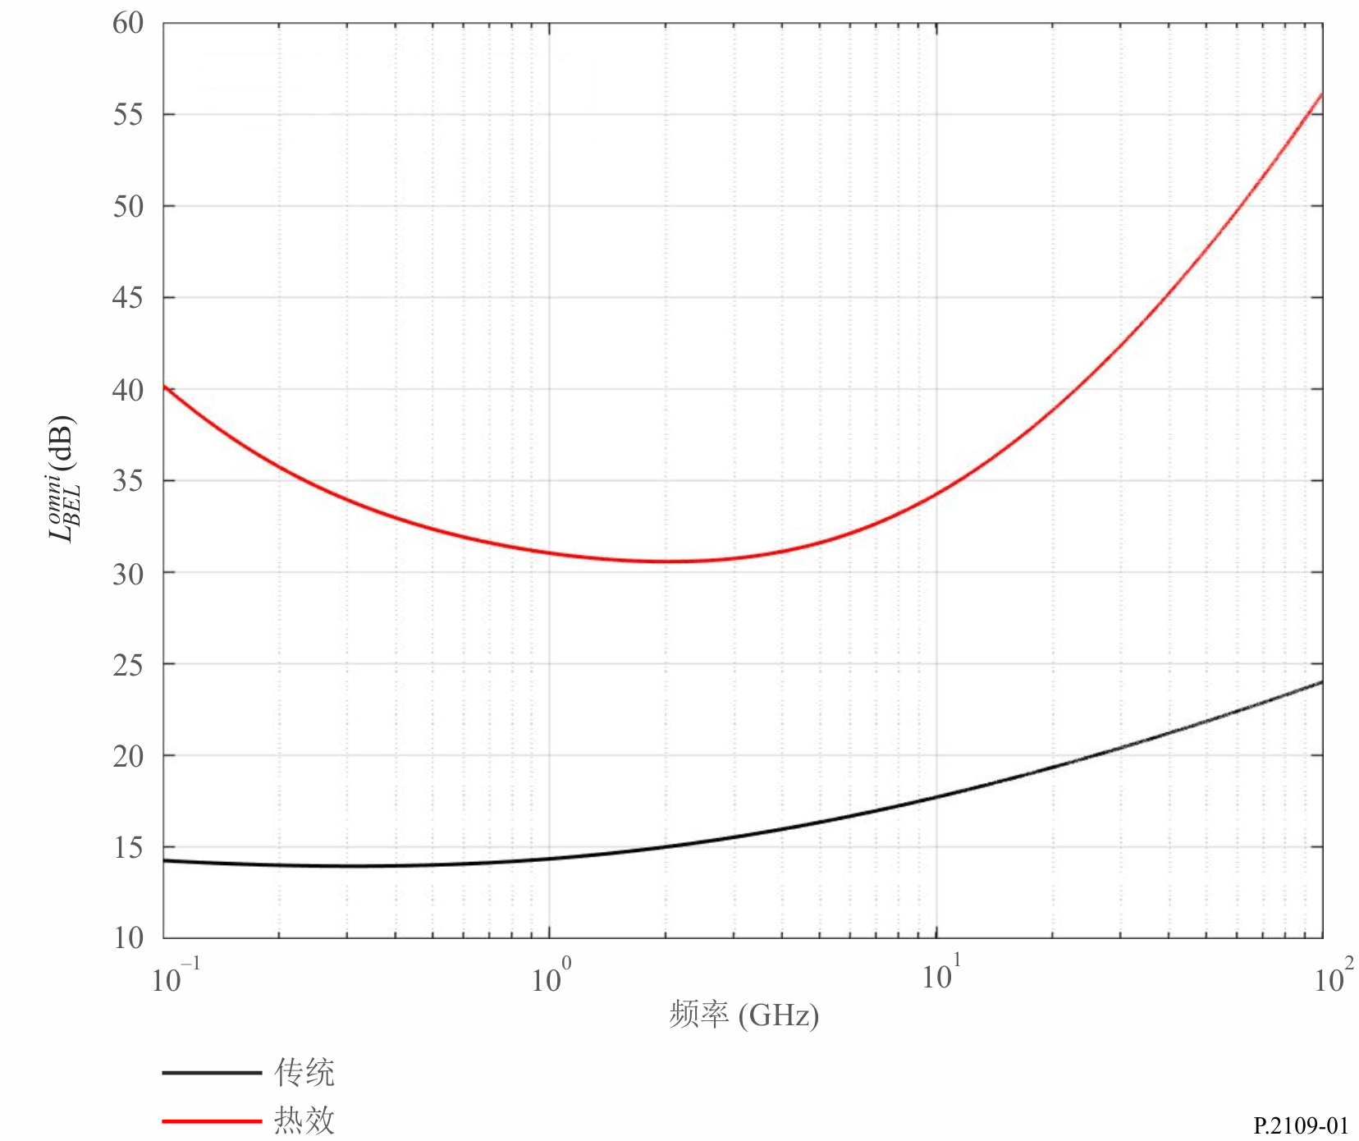
图2
水平入射时预测的建筑物入口损失
（虚线：传统；点线：热效）
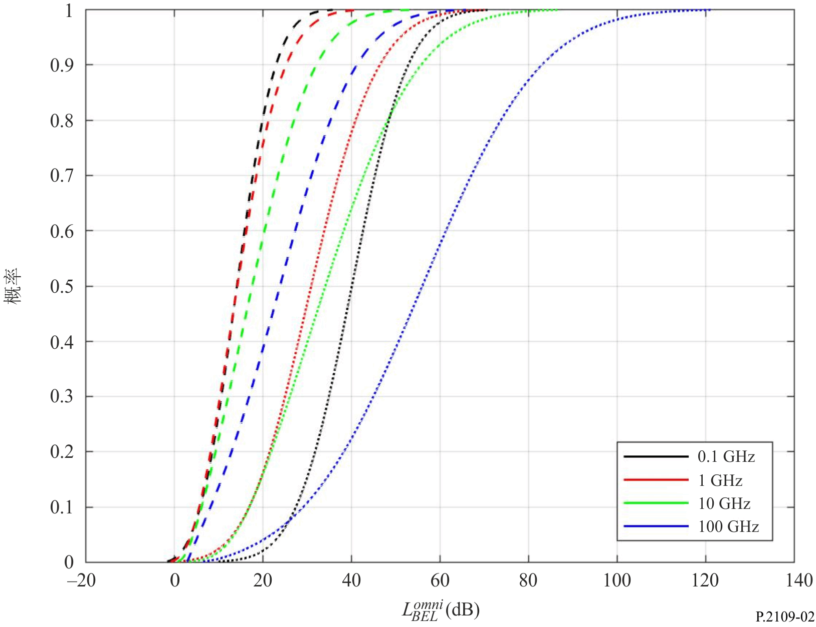

附件2

1 引言
本附件提供建筑物损耗方面的术语定义，并就所推荐的测量做法给出了指导意见。
ITU-R P.2346报告整合了建筑物进入损耗的测量结果。

2 涉及室外-室内界面的场景说明

2.1 从室外到室内传播：关于入射损耗参考场的问题
定义入射损耗参考场的一个困难是建筑物的存在将改变在其外面的信号强度。图3采用简单一些的形式显示出所涉及的问题。该图的三个部分显示出：
a) 一个相对孤立的室外点接收一个直接和地面反射射线。在一个城市环境下，这两个射线实际上可能从一个远距离的信号源通过在一个建筑物上衍射后到达图的左侧。对于相对于水平面较小角度的传播，将会有相当简单和主要是垂直的波瓣，即，当该点垂直移动时有最大和最小值。
b) 不移动该点，而仅仅在其后面有一个建筑物。它现在接收从该建筑物反射的两个额外射线，其中一个也是地面反射射线。波瓣图现在将在垂直和水平方向都有很好的结构。
c) 该点现在在建筑物内移动。出于演示的目的，假设频率足够高，使得仅仅进入窗口的射线是明显的。而在一个较低的频率，穿过墙壁的透射是明显的，射线图将会改变。
图3
对室外和室内点的简化射线图
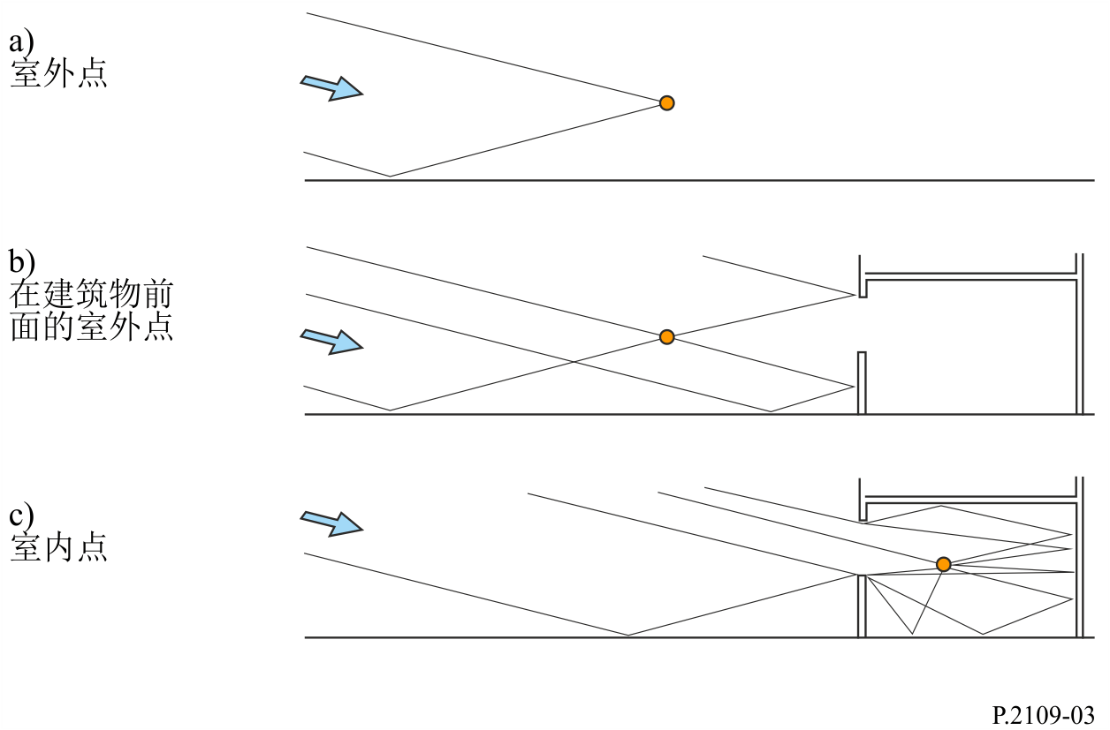
尽管多径传播导引起波瓣的形成，但是多径射线的功率和近似于空间平均场。因此，一般而言，可以预期在一个接收机后面存在一个建筑物将增加接收信号的强度。在建筑物内，特别是靠近受辐射的外墙时，很可能接收到大量的射线，尽管很多将会受到传输、反射或绕射的衰减。因此有可能在室内比在室外会有更强的信号。

2.2 建筑物传播损耗
图4显示了在一个从室外到室内和从室内到室外应用场景中遇到的不同类型的建筑物损耗。在后面几节中给出它们的定义。
图4
不同类型的建筑物传播损耗
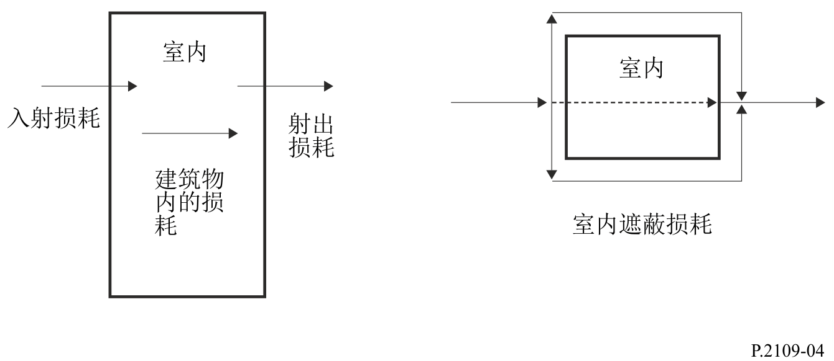

3 定义

3.1 建筑物射入损耗的定义
建筑物射入损耗是因建筑物内的终端而产生的附加损耗。

3.2 建筑物遮蔽损耗的定义
建筑物遮蔽损耗是在距离地面相同高度处一个建筑物被辐射表面外信号电平随位置变化性中值和该建筑物相对表面外信号电平之间的差值，对两个信号都进行了多径衰落空间平均。它可以被视为通过一个建筑物的传输损耗。

3.3 透射（例如，墙壁）的定义
在一个建筑物外的信号主要通过穿过墙壁透射进入一个封闭的建筑物。对墙壁的透射也可以指对穿过建筑物内部部分的透射。在建筑物内，墙壁透射损耗是在距离地面相同高度处墙壁一侧的信号电平随位置变化性中值和该墙壁的相对侧的信号电平之间的差值，对两个信号都进行了多径衰落空间平均。它可以被视为通过一面墙的传输损耗。

3.4 孔洞透射的定义
孔洞透射是信号从墙壁的一侧通过在墙壁上的开口透射到另外的一侧，例如窗口。

3.5 建筑物射出损耗的定义
出于对等考虑，建筑物射出损耗的数值将与建筑物射入损耗相同。在本文的其余部分，两个术语可互换使用。

4 建筑物射入损耗的测量

4.1 引言
所测得的建筑物射入损耗以dB表示，指建筑物被照射面以外的信号电平空间中位数与地面以上同一高度建筑物内的信号电平空间中位数之差，在下图17中显示为“h”（即：损耗=外场空间中位数-内场空间中位数，测量单位为分贝）。外部测量旨在对不存在建筑物的情况就室内场强做出近似估计。若外部和内部测量的间隔占了整体路径的较大部分，则应允许出现额外的可用空间损耗。
在测量室外电场时，应尽可能靠近建筑物，同时确保避免发生近场效应及天线特性不受影响。用定向和全向天线进行的测量预计会产生不同结果；在任何情况下，均应对天线特性进行细致描述。当不可能测量室外电场到建筑物的入射电波时，应使用预测值，并对此加以明确说明。
测量通常应在室外终端与被测建筑物的一个面之间的视距（LoS）上进行。
图5
建筑物射入损耗测量的参考和测量天线位置
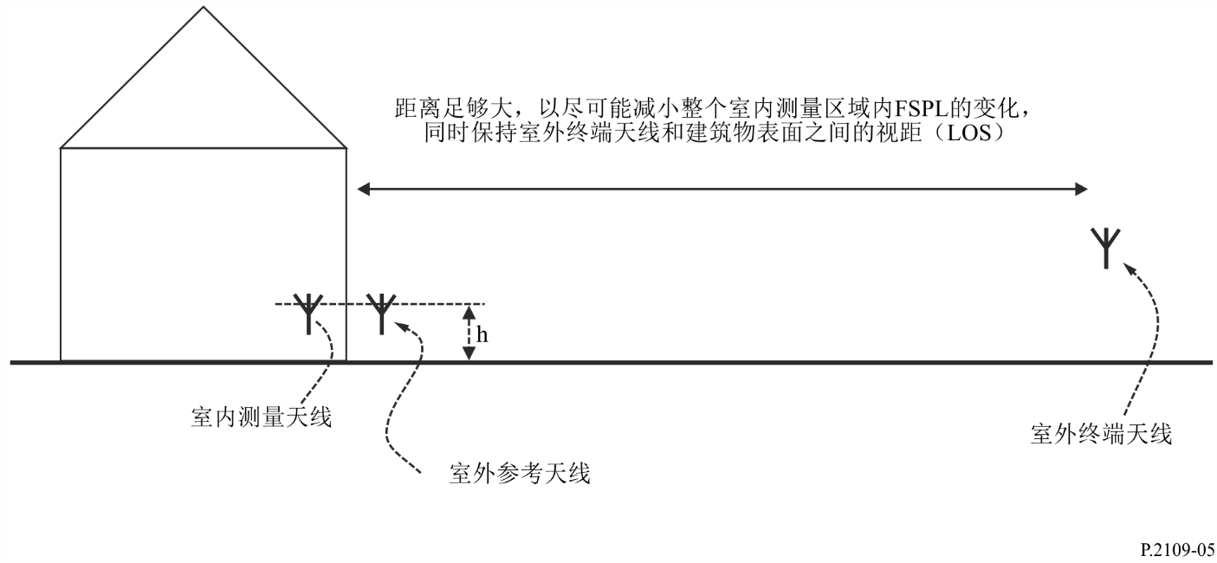
在建筑物内被选作进行空间平均的区域将取决于特定应用，应对其加以明确说明；在表示离散方面，房间平均数可作为实用和有益基础。

4.2 应记录的参数
在测量建筑物射入损耗时，应记录以下参数。
假定每组测量值均将包括若干取样，且相关结果被表示为损耗的表列累积分布函数。
研究人员宜提供尽可能多的额外资料，并尽可能提供建筑物内部和外部的照片资料。
表2
测量参数
参数 | 单位或分类 | 注释
频率 | MHz
测试信号的带宽 | MHz | 若使用CW源则为0 MHz
周边环境 | 空地/郊区/城市/人口密集的城市 | 须估计通过其他建筑物散射的能量进行耦合的重要性
到建筑物的视距? | 是/否 | 通常应为视距，以尽可能减小测量误差
平均 | 光谱/空间/其他 | 自由格式字段，以允许用户描述所使用的平均形式（如有）
穿透深度 | 1 = 房间内的室内终端/外墙面对室外终端的空间  2 =房间内的室内终端/没有外墙的空间  3 =房间内的室内终端/有其他外墙的空间
所测楼层 |  | 地面层 = 0
取样区域 | 平方米
样本数 |  | 应提取足够数目的样本，以保证测量结果的统计置信
参考 | 1 = 所测得的中位数信号  2 = 预测的自由空间路径损耗 | 尽可能进行测量
室外终端到建筑物的距离 | 米
路径的仰角 | 度
相对于正常建筑物表面的最小方位角 | 度
相对于正常建筑物表面的最大方位角 | 度

表3
建筑物参数
参数 | 单位或分类 | 注释
宽度 | 米 | 非常规建筑物为近似丈量值
长度 | 米
高度 | 米
总层数
外墙厚度 | 米
内墙厚度 | 米
楼层厚度 | 米
由窗口/空洞组成的建筑物外立面的占比 | %
窗口 | 0 = 未知  1 = 一扇  2 = 两扇  3 = 三扇  9 = 其他
窗口涂层 | 0 = 未知  1 = 无  2 = 镀金属玻璃  3 = 内部钢丝网  4 = 金属百叶窗  9 = 其他
是否安装了金属保温层？ | 0 = 未知  1 = 否  2 = 是  9 = 其他
地面材料 | 0 = 未知  1 = 木材  2 = 金属  3 = 混凝土  9 = 其他
主要外墙材料 | 0 = 未知  1 = 石材  2 = 砖  3 = 空心砖  4 = 轻质砖  5 = 木材  6 = 混凝土  7 = 玻璃  8 = 金属  9 = 其他 | 占外墙比例最大的材料

表3（完）
参数 | 单位或分类 | 注释
辅助外墙保温材料 | 0 = 未知  1 = 石材  2 = 砖  3 = 空心砖  4 = 轻质砖  5 = 木材  6 = 混凝土  7 = 玻璃  8 = 金属  9 = 其他
内墙 | 0 = 无内墙  1 = 石材  2 = 砖  3 = 轻质砖  4 = 木材  5 = 混凝土  6 = 石膏板（木板钉）  7 = 石膏板（金属钉）  8 = 金属化石膏板  9 = 其他
楼顶材料 | 0 = 未知  1 = 混凝土瓦片  2 = 板岩砖  3 = 木瓦  4 = 钣金  5 = 带顶毡的木材  9 = 其他

______________

例如，< 0.3和< 0.9的U值分别代表热高效的主结构和金属化玻璃。

